
COLEGIO DEL PRADO - NIVEL PRIMARIO
DATE: Thursday 19º Nombre: Teacher Meli
https://richmond.com.ar/documents/Orbit%20Activities/Orbit-3/index.html
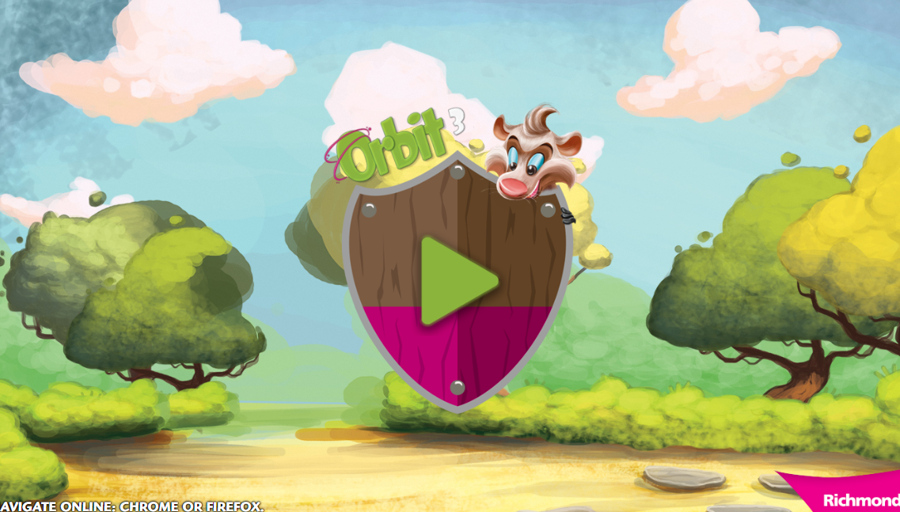
1 . HELLO!!! Chicos primero deben ingresar al link , y les aparecerá la siguiente imagen, presionan “comenzar “ y los llevara a la siguiente imagen..

2. Con el buscador ir a donde disse ACTIVITIES.... INGRESAN Y LOS LLEVA a la siguiente imagen!!!
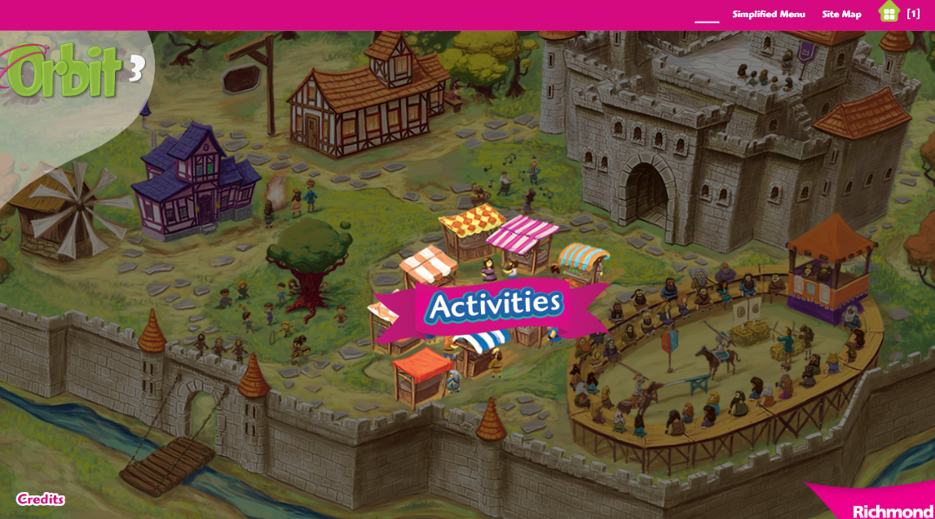

3 .UNIT 6 , PRIMERO deben ir a MATCH ( DEBEN UNIR COM FLECHA Y LUEGO EM EL PROXIMO EJERCIO COMPLETAR!!)
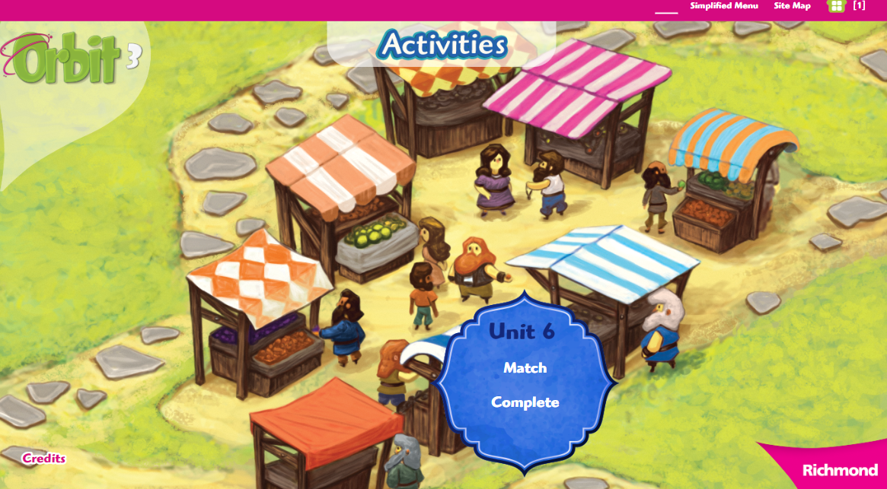

Si se animan ,pueden jugar en las otras unidades...!!!!

